2022年1月份河南省信息通信业经济运行情况

一、电信业务总量情况
1月份，完成电信业务总量76.7亿元（注：上年不变单价），居全国第5位，同比增长22%，比全国平均水平低3.1个百分点（详见图1）。
其中，完成宽带接入业务总量15.6亿元，占电信业务总量的比重为19.9%，同比增长44.8%；完成移动互联网业务总量34.8亿元，占电信业务总量的比重为44.4%，同比增长13%。
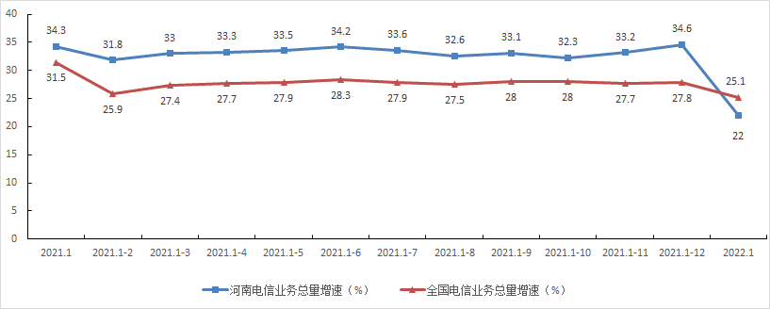
图1. 2021年1月-2022年1月各月电信业务总量增速情况
二、电信业务收入情况
1月份，完成电信业务收入69.2亿元，居全国第5位，同比增长9.3%，比全国平均水平高0.3个百分点（详见图2）。完成利润总额16.1亿元，居全国第6位，同比增长2.7%。
其中，完成互联网宽带接入业务收入10.4亿元，居全国第6位，占电信业务收入的比重为15%，同比增长10.9%，比全国平均水平高3个百分点，拉动电信业务收入增长1.6个百分点。完成移动数据流量业务收入33.9亿元，居全国第4位，占电信业务收入的比重为49.1%，同比减少0.2%，比全国平均水平低1.5个百分点。
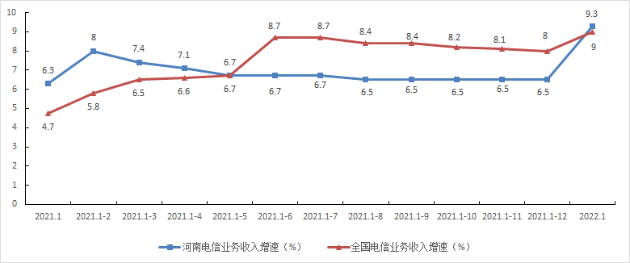
图2. 2021年1月-2022年1月各月电信业务收入增速情况
三、电信用户发展情况
电话用户。1月份，全省电话用户新增51.5万户，总数达到11081.7万户，居全国第5位。移动电话用户新增46.4万户，新增数居全国第5位，总数达到10399万户，居全国第3位。移动电话普及率为104.7部／百人，居全国第27位。固定电话用户新增5.1万户，新增数居全国第6位，总数达到682.6万户，居全国第7位。固定电话普及率为6.9部／百人，居全国第28位。
5G移动电话用户总数达到2390.5万户，居全国第3位，占比达到23%，居全国第8位，比全国平均水平高0.5个百分点。其中：省移动、联通、电信公司5G移动电话用户分别为1385.1万户、698.6万户、306.8万户。4G移动电话用户总数达到6836.6万户，居全国第3位。
互联网用户。1月份，全省互联网用户新增248.6万户，总数达到12891万户，居全国第4位。互联网宽带接入用户新增75.6万户，新增数居全国第1位，总数达到3581.5万户（详见表1），居全国第4位。固定宽带用户普及率达到99.7部/百户，居全国第12位，比全国平均水平（95部/百户）高4.7部/百户。移动互联网用户新增173万户，新增数居全国第2位，总数达到9309.6万户，居全国第3位。
FTTH/O用户占比为96.4%，居全国第11位，比全国平均水平高1.9个百分点（详见图3）。其中：省移动、联通、电信公司FTTH/O用户占比分别为94.6%、98.1%、98.1%。
1000M以上宽带接入用户占比为7.9%，居全国第10位，比全国平均水平高0.9个百分点（详见图4）。其中：省移动、联通、电信公司1000M以上宽带接入用户占比分别为6%、10.8%、6.3%。
互联网专线用户占比为0.5%，居全国第24位，比全国平均水平低0.3个百分点（详见图5）。其中：省移动、联通、电信公司互联网专线用户占比分别为0.5%、0.4%、0.5%。
表1. 互联网宽带接入用户发展情况详表
分类方式 | 类 别 | 用户数（万户） | 占比（%）
按接入类型划分 | 互联网专线用户 | 16.2 | 0.5
 | FTTH/O用户 | 3453.9 | 96.4
按用户类型划分 | 家庭宽带接入用户 | 3168.2 | 88.5
 | 政企宽带接入用户 | 413.3 | 11.5
按用户性质划分 | 城市宽带接入用户 | 2556.7 | 71.4
 | 农村宽带接入用户 | 1024.8 | 28.6
按签约速率划分 | 20-100M宽带用户 | 22.4 | 0.6
 | 100-500M宽带用户 | 2560.0 | 71.5
 | 500-1000M宽带用户 | 701.9 | 19.6
 | 1000M以上宽带用户 | 281.6 | 7.9

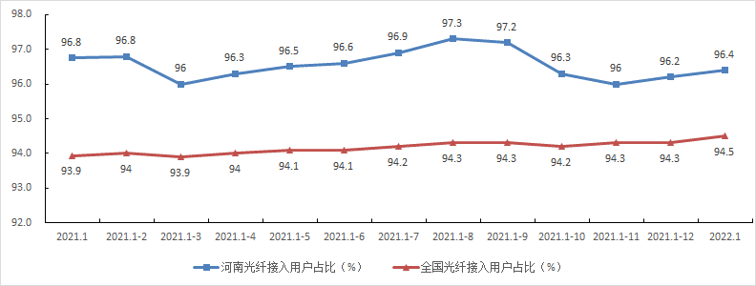
图3. 2021年1月-2022年1月各月光纤接入用户占比情况
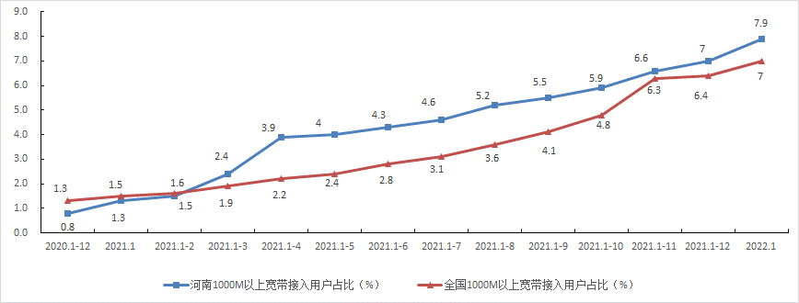
图4. 2021年1月-2022年1月各月1000M以上宽带接入用户占比情况

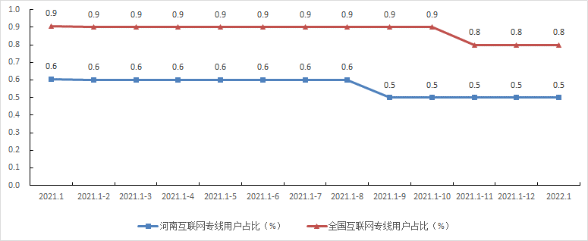
图5 2021年1月-2022年1月各月互联网专线用户占比情况
ICT及融合业务用户。1月份，全省物联网终端用户减少177.2万户，新增数居全国第23位，总数达到7259.5万户，居全国第7位，同比增长8.6%。其中：NB-IoT联网终端数达到859.7万户；车联网终端用户、公共服务终端用户、零售服务终端用户、智慧家居终端用户、智慧农业终端用户、智能工业终端用户、智能医疗终端用户、智慧物流终端用户、其他物联网终端用户分别达到2017.6万户、2291.7万户、1767.5万户、181.3万户、12.5万户、173.1万户、23.4万户、32万户、760.4万户。河南移动、联通、电信公司物联网终端用户分别为5785.8万户、341.6万户、1132.1万户。IPTV（网络电视）用户新增25.2万户，新增数居全国第11位，总数达到1948.6万户，居全国第5位，同比增长3%。河南移动、联通、电信公司IPTV（网络电视）用户分别为1094万户、646.4万户、208.1万户。
四、互联网业务使用情况
1月份，全省移动互联网接入流量为11.6亿G，居全国第4位，同比增长13.5%，比全国平均水平低8.9个百分点。当月户均流量为12.6G,居全国第24位，比全国平均水平低1.4G（详见图6），月户均流量增速为8.1%，比全国平均水平低8.3个百分点。河南移动、联通、电信公司移动互联网接入流量分别为6.8亿G、3.5亿G、1.3亿G，同比增长16.3%、14.2%、0%。河南移动、联通、电信公司月户均流量分别为13.8 G、15.1 G、25.3G。
1月份，全省物联网终端接入流量为1772.6万G，居全国第9位，同比增长132.7%。其中：河南移动、联通、电信公司物联网终端接入流量分别为541.6万G、3957.2万G、9094.8万G。全省固定宽带用户总接入带宽为1179.2万G，同比增长43.9%。其中：河南移动、联通、电信公司固定宽带用户总接入带宽分别为613.1万G、421.9万G、144.2万G。

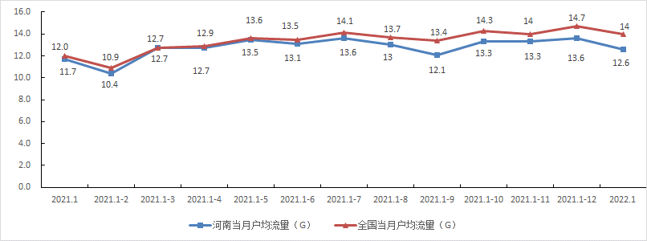
图6 2021年1月-2022年1月各月移动互联网月户均流量情况
五、固定资产投资
1月份，全省信息通信业完成固定资产投资12.5亿元（注：含省铁塔公司投资0.7亿元），居全国第4位，同比减少17.7%，比全国平均水平高7.1个百分点（详见图7）。其中：河南移动、联通、电信、铁塔公司分别完成固定资产投资8.9亿元、1.2亿元、1.7亿元、0.7亿元，同比分别增长-21.5%、-40.1%、419%、-43.5%。完成5G投资8亿元，居全国第4位，同比增长14.1%，比全国平均水平高20.2个百分点。

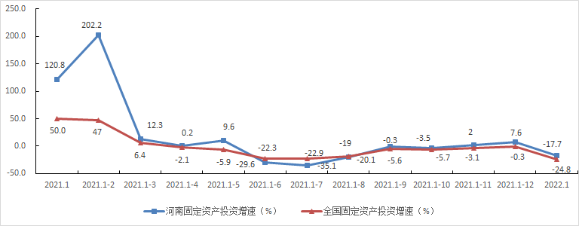
图7 2021年1月-2022年1月各月固定资产投资增速情况
六、电信资费水平
1月份，全省移动流量资费为2.9元/G，居全国第11位,比全国平均水平低0.2元/G；流量资费同比降幅（12.1%）居全国第24位，比全国平均水平低5.5个百分点。

